Einführungsbericht

|  |  |
| --- | --- |
| **Status** | In Arbeit / In Prüfung / Abgeschlossen |
| **Projektname** | **S**chlaues**R**aum**B**uchungs**S**ystem (SRBS) |
| **Projektleiter** | Winkler Olivier |
| **Auftraggeber** | Blaser Sabine |
| **Autoren** | Winkelmann Domenico Winkler Olivier |
| **Verteiler** | SBB |

**Änderungskontrolle, Prüfung, Genehmigung**

|  |  |  |  |
| --- | --- | --- | --- |
| Version | Datum | Beschreibung, Bemerkung | Name oder Rolle |
|  |  |  |  |
|  |  |  |  |
|  |  |  |  |
|  |  |  |  |

**Definitionen und Abkürzungen**

|  |  |
| --- | --- |
| Begriff / Abkürzung | Bedeutung |
|  |  |

**Referenzen**

|  |  |
| --- | --- |
| Referenz | Titel, Quelle |
| [1] |  |
| [2] |  |
| [3] |  |

**Inhaltsverzeichnis**

1 Zusammenfassung 3

2 Einführungsplan 3

3 Migrationsplan 4

4 Ausbildungsplan 5

5 Akzeptanztest 6

5.1 Testprotokoll 6

5.2 Abnahme 6

6 Zusammenfassung der Projektplanung 7

6.1 Abgleich von Planung und tatsächlichem Verlauf der Phase 7

**Abbildungsverzeichnis**

Abbildung 1 3

Abbildung 2 5

Abbildung 3 7

# Zusammenfassung

In diesem Dokument wird beschrieben wie unsere Applikation dem Kunden übergeben wurde. Das Dokument dient als Stütze bei allfälligen Fragen rund um die Einführung des Produktes.

Das Dokument enthält diverse Pläne wie die Einführung durchgeführt wurde. Passend dazu ist auch ein Ausbildungsplan integriert.

# Einführungsplan

Unsere Applikation wurde so gebaut, dass sie in verschiedenen Bereichen eingesetzt werden kann. Das eigentliche Ziel der Applikation wäre es produktiv in einer Firma zu laufen.

Bei der Umstellung auf das neue Produkt ist eine Migration erforderlich. Unsere Applikation soll mit den bereits in einer Datenbank vorhanden Daten bestückt werden. Somit kann ein grosser Aufwand vermieden werden. Die Daten sind alle buchbaren Sitzungszimmer in einer beliebigen Firma, in unserem Fall die SBB. Die neue Applikation kann so nur an die Datenbank angehängt werden und schon sind alle Räume wieder verfügbar.

Zudem soll die Applikation sicher während Bürozeiten einwandfrei laufen. Die Mitarbeiter sind von unserer Applikation abhängig, da Räume von mehreren Mitarbeitern pro Tag gebucht werden können.

Um einen möglichst ruhigen Übergang in die neue Applikation erfolgt, wird es in verschiedenen Stufen eingeführt. Zuerst würde eine Art «Pilotenphase» durchgeführt werden. In dieser wird die Applikation an einem Testsystem nochmals ordentlich getestet. Zudem können in dieser Phase noch Änderungen durchgeführt werden, die durch den Kunden noch verlangt werden. In der zweiten Phase werden die Mitarbeiter, die zukünftig das Produkt verwalten werden, geschult. In der letzten Phase wird die Applikation in der Firma für alle freigegeben. Das Produkt läuft somit produktiv in einer Firma.

Während den Einführungsphasen bestehen keine grösseren Risiken. Jedoch könnte es Probleme mit der Datenmigration geben. Zudem kommen Risiken dazu, wenn die Applikation produktiv läuft z.B. Totalausfall was zu einem Chaos bei den Buchungen von Räumen führen könnte.

Pilotenphase

**1**

Testphase

**2**

Einführungsphase

**3**

Abbildung 1

# Migrationsplan

Die Datenmigration ist nicht unbedingt nötig bei unserer Applikation. Bei unserer Applikation kann man die Daten selbst erstellen oder diese aus einer bestehenden Datenbank laden. Bei einem grossen Unternehmen wie der SBB macht es Sinn die bereits vorhandenen Daten ins neue System zu migrieren. Die Migration findet nach der Inbetriebnahme des Produktes statt.

# Ausbildungsplan

Für die Bedienung von unserem Produkt werden die Stakeholders in zwei Gruppen unterteilt. Auf der einten Seite gibt es die Anwendergruppe und auf der Anderen die Support- / Admingruppe.

**Anwendergruppe**

Für die Anwender ist keine grosse Schulung nötig. Das durch unser Produkt ausgemusterte System ist von den Bedienbarkeiten nicht allzu anders. Unser Produkt ist selbsterklärend und hat eine gute Validierung, damit der Benutzer nur verwendbare Werte eingeben kann und wird bei Fehlern durch eine Meldung darauf hingewiesen.

**Supportgruppe**

Bei den Supportern oder Administratoren ist jedoch eine Schulung auf das neue System erforderlich.

Für die Schulung wird ein Vormittag vorgesehen. Während der Schulung werden den Personen gezeigt wie das Programm im Hintergrund aufgebaut ist, wie man Support leisten kann bei Einzelfällen oder sogar Teilausfällen und wie das Programm für die Weiterentwicklung vorbereitet ist.

**Aufwand in Stunden**

Anwendergruppe

Supportgruppe

Abbildung 2

3 Stunden

0 Stunden

# Akzeptanztest

Ein Akzeptanztest für unser Produkt ist noch anstehend. Dieser wird mit den Anforderungen aus dem 4. Kapitel im Realisierungsbericht (4. Systemtest ) getestet.

## Testprotokoll

Das Testprotokoll ist mit den Resultaten der Testfälle ebenfalls im Realisierungsbericht unter 4.3.2 zu finden.

## Abnahme

|  |  |
| --- | --- |
| **Testdatum** | 11.12.2019 |
| **Tester** | Blaser Sabine |
| **Gesamttestresultat** | 🞎 Abgenommen  🞎 Abgenommen mit Nacharbeiten  🞎 Nicht abgenommen |
| **Nacharbeiten** | Zeichenbegrenzung beim Feld, bei dem man den Raum eingeben kann. Ansonsten kann ein unendlich langer Raumbeschreibung eingeben werden.  Beim Datumfeld soll, wenn nichts angegeben wird, eine Fehlermeldung erscheinen.  Fehlermeldungen sollen erscheinen falls eine Buchung nicht gespeichert, resp. bearbeitet werden kann. |
| **Unterschrift Lieferant** |  |
| **Unterschrift Kunde** |  |

# Zusammenfassung der Projektplanung

## Abgleich von Planung und tatsächlichem Verlauf der Phase

**Termine**

Der untenstehende Zeitplan wurde seit Projektbeginn nicht verändert. Während der Projektarbeit konnten wir die Arbeit mit diesem Plan einplanen und somit kamen wir nie in Zeitnot resp. Verzögerungen. Für die nächste Phase «Schlussphase» wird nun die restliche Zeit des Modules berechnet. Nach den Ferien wird unser Produkt durch eine Präsentation der ganzen Klasse vorgestellt.

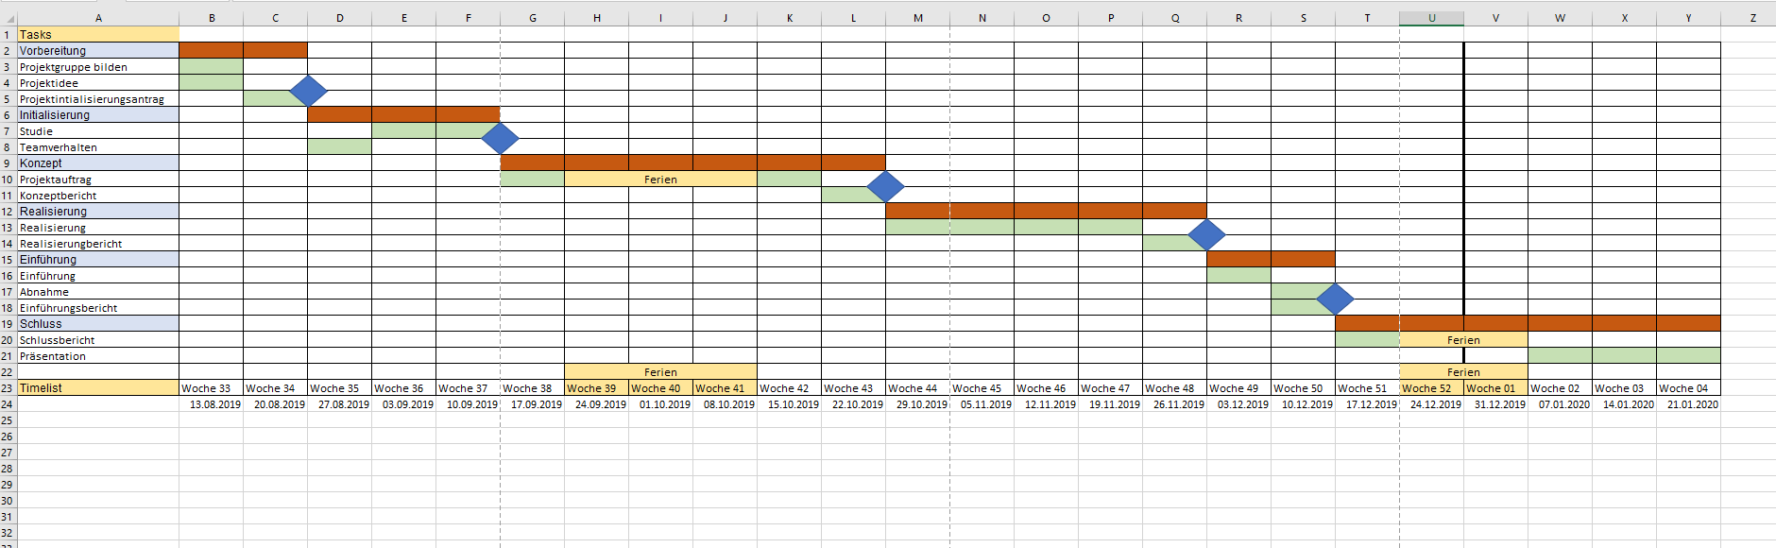

Abbildung 3

**Ergebnisse**

Die Ergebnisse, welche unser fertiges Produkt bietet treffen fast auf alle Anforderungen zu. Zu Abweichungen kommt es bei der ersten Anforderung. Unsere Applikation ist zurzeit noch nicht in der Cloud und kann so nicht von überall zu jeder Zeit erreicht werden.

|  |  |
| --- | --- |
| **Anforderungs-ID** | **Anforderung** |
| A1 | Die Applikation ist jederzeit verfügbar. |
| A1.1 | Das Neuladen der Applikation soll nicht länger als 20 Sekunden dauern. |
| A2 | Die Applikation muss so aufgebaut sein, dass keine redundanten Daten entstehen können. |
| A3 | Es können immer Buchungen erstellt werden. |
| A4 | Es können jederzeit erstellte Buchungen bearbeitet oder gelöscht werden. |
| A5 | Es kann keine Buchung im gleichen Raum zur gleichen Zeit vorgenommen werden. |
| A6 | Es werden Code-Richtlinien eingehalten. |
| A7 | Alle SBB-Standards werden eingehalten. |
| A8 | Die Applikation hat eine benutzerfreundliche Oberfläche |
| A9 | Benutzerfreundliche Fehlermeldungen |
| A10 | Erweiterbarkeit der Applikation |

**Risiken**

Während unserer Projektarbeit haben wir einige Male «Risiken» definiert. Diese haben sich dann pro Phase zum Teil verändert. Durch diese Risikoanalysen konnten Risiken definiert, abgeschwächt oder sogar behoben werden. Während den verschiedenen Phasen kam es zu ein paar Risiken, welche frühzeitig erkannt wurden und so schnellstmöglich behoben werden konnten.

Untenstehende Risiken sind während dem Projekt eingetroffen:

* Zu wenig Wissen (Vor der Entwicklung hat sich unser Entwicklungsteam über die verwendeten Technologien informiert)
* Unklarheiten (Unklarheiten in verschiedenen Bereichen, welche durch Diskussionen im Entwicklerteam behoben werden konnten)

# Phasenfreigabe

Hiermit bestätigt der Auftraggeber die Freigabe des Projekts in die nächste Phase:

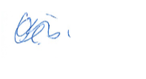



­­­­­­­­­­­­­­­­­­­­­­________________________ _______________________

Der Auftraggeber Der Projektleiter

(Ort, Datum, Unterschrift) (Ort, Datum, Unterschrift)